Лепка с детьми (Космос)

**Цель:** Продолжать знакомить детей с техникой пластилинографии.

**Задачи:** Формировать умение использовать разнообразные приемы (смешивание цвета, сплющивание, размазывание, оттягивание, сглаживание)

Воспитывать умение доводить начатое дело до конца.

Развитие творческих способностей. Расширение кругозора.

12 апреля мы будем праздновать День космонавтики. Сегодня к этому дню вы сделайте с детьми удивительно красивую пластилиновую картину на тему «Космос».

Эту пластилиновую картину о космосе смогут сами сделать дети старшего дошкольного и младшего школьного возраста. А дети помладше могут помочь им.

ЧТО ВАМ ПОНАДОБИТСЯ ДЛЯ ЛЕПКИ

Для работы необходимо:

— пластилин в наборе,

— картон черного цвета.

КАК ЛЕПИТЬ КАРТИНУ «КОСМОС» С ДЕТЬМИ: ПОЭТАПНОЕ ОПИСАНИЕ

**Шаг 1. Лепим планеты.**

— Соединить небольшие кусочки синего и белого пластилина, скатать в шар.

[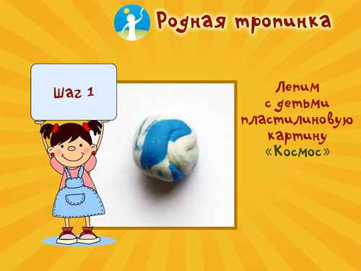](http://rodnaya-tropinka.ru/lepka-na-temu-kosmos/lepka-kosmos-etap1/)

**Шаг 2**

Сплюснуть шар, уложить его в правый верхний угол и растянуть пальчиками, создавая четвертую часть круга. Это будет одна из планет — планета Земля.

**Шаг 3**

— Аналогично соединить несколько цветов пластилина в один комочек: зеленый, синий, коричневый.

— Скатать кусочек в шар.

— Сплюснуть шар и растянуть пальчиками по картону в противоположном, левом нижнем углу, так же создавая четверть круга. Это будет, например планета Плутон.

[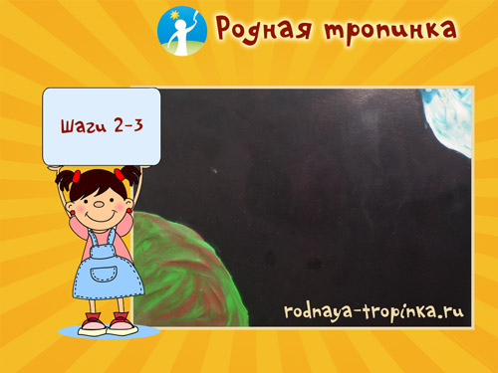](http://rodnaya-tropinka.ru/lepka-na-temu-kosmos/lepka-kosmos-etap2/)

**Шаг 4. Лепим ракету**

Раскатать кусочек синего пластилина в тонкую колбаску.

[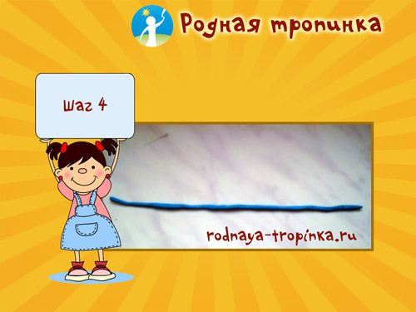](http://rodnaya-tropinka.ru/lepka-na-temu-kosmos/lepka-kosmos-etap3/)

**Шаг 5.**

Уложить полученную колбаску по спирали таким образом, чтобы верхняя часть ракеты была острой, а нижняя часть расширена.

[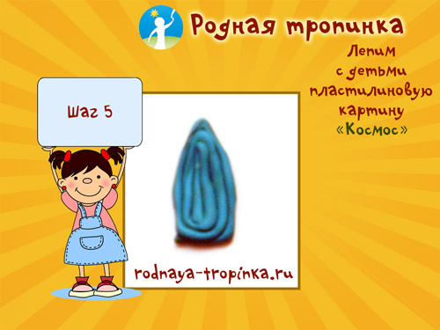](http://rodnaya-tropinka.ru/lepka-na-temu-kosmos/lepka-kosmos-etap5/)

**Шаг 6.**

— Прикрепить  полученную заготовку ракеты на планете Плутон.

— Раскатать кусочек красного пластилина в тонкую колбаску.

— Сложить её петельками и прикрепить хвост  под ракетой.

[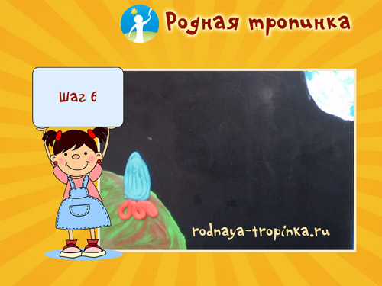](http://rodnaya-tropinka.ru/lepka-na-temu-kosmos/lepka-kosmos-etap6/)

**Шаг 7**

**Лепим космонавта в скафандре**

— Скатать кусочки белого пластилина в шары: самый крупный – для туловища, поменьше  — для головы, еще меньше два шара – для ног,  два шара для рук и такого же размера для ступней и два самых маленьких для рукавиц.

— Слегка сплющить  шары для головы и рукавиц.

— Остальные шары раскатать слегка в колбаски. Сплющить их в овалы и прикрепить на картон, как показано на фото.

[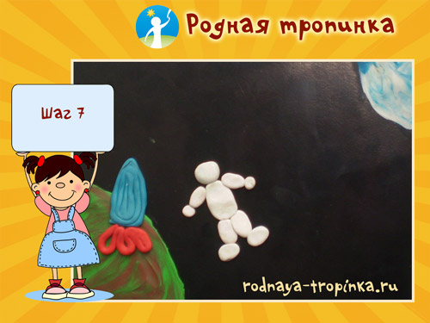](http://rodnaya-tropinka.ru/lepka-na-temu-kosmos/lepka-kosmos-etap7/)

**Шаг 8. Лепим мелкие детали для картины из пластилина на тему «Космос».**

— Раскатать тонкую колбаску из голубого пластилина.

— Отщипывать  маленькими кусочками от колбаски и прикрепить один на голове, имитирующий маску на шлеме скафандра. Остальные отщипнутые кусочки прилепить в местах соединения деталей между собой.

— Оставшуюся раскатанную колбаску прикрепить к ракете. Это трос, соединяющий космонавта с ракетой.

-Скатать маленькие кусочки красного пластилина в шар, сплюснуть их и прикрепить иллюминаторы к ракете.

[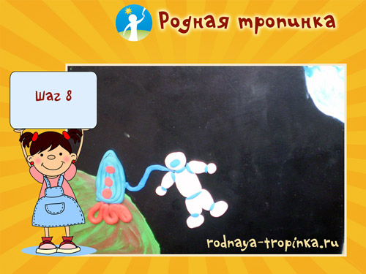](http://rodnaya-tropinka.ru/lepka-na-temu-kosmos/lepka-kosmos-etap8/)

[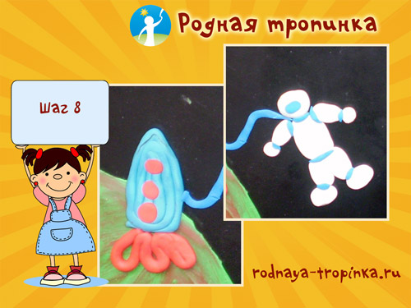](http://rodnaya-tropinka.ru/lepka-na-temu-kosmos/lepka-kosmos-detali/)

**Шаг 9. Лепим спутник**

— Скатать кусочки черного и желтого пластилина в шар.

— Раскатать шары в небольшие колбаски и сплюснуть их в овальные лепешки

— Соединить лепешки между собой так, чтобы нижняя чёрная лепёшка слегка выглядывала из-под верхней.

– Раскатать кусочек желтого пластилина в тонкую колбаску.

— Отщипывать от неё маленькие кусочки и прикреплять их желтой лепешки сверху. Таким образом, получили 6 антенн спутника.

—  Скатать  шесть маленьких белых кусочка в шар и прикрепить их на антенны спутника.

[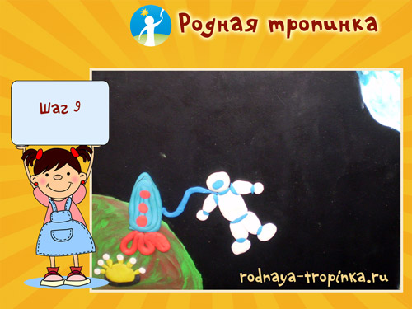](http://rodnaya-tropinka.ru/lepka-na-temu-kosmos/lepka-kosmos-etap9/)

**Шаг 10. Лепим планеты Марс и Сатурн**

— Скатать синий кусочек пластилина в шар, слегка сплюснуть и прикрепить к нему колбаску красного цвета  — это планета Сатурн. Прикрепить её на картон.

— Скатать кусочки белого и красного пластилина в шар. Это планета Юпитер. Слегка шар сплюснуть и прикрепить его на картон.

— Для планеты Марс соединить красный и фиолетовый пластилин, скатать кусочки в шар и аналогично предыдущим планетам, прикрепить планету Марс на картон.

Вот такая красивая картина получается!

[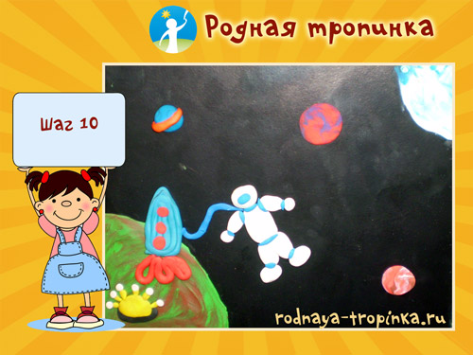](http://rodnaya-tropinka.ru/lepka-na-temu-kosmos/lepka-kosmos-etap10/)

**Шаг 11. Лепим звезды в космосе**

Отщипнуть маленькие кусочки белого, красного, оранжевого пластилина. Скатать их в маленькие шары сплюснуть в лепешки и прикрепить на картон. Это звёздочки.

[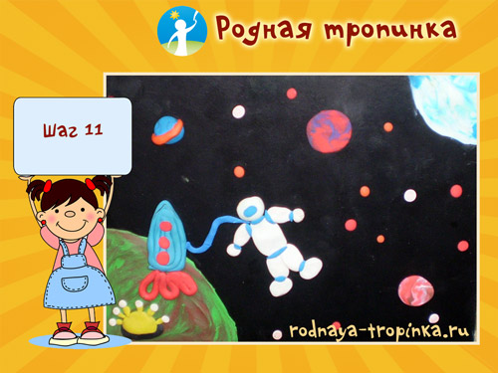](http://rodnaya-tropinka.ru/lepka-na-temu-kosmos/lepka-kosmos-etap11/)

**Творческое задание:**

— Какие ещё планеты вы знаете? Перечислите названия всех планет.

— Сколько всего планет открыто?

— Пофантазируйте и создайте собственную картину из пластилина на тему « Космос».